SSV. IES Haría
UT4. Actividad 4

Instalación del entorno de escritorio LXDE

Este texto se distribuye bajo licencia:

Creative Commons

Reconocimiento-CompartirIgual 3.0

Usted es libre de:

- copiar, distribuir y comunicar públicamente la obra
- hacer obras derivadas

Bajo las condiciones siguientes:


Reconocimiento. Debe reconocer y citar al autor original.


Compartir bajo la misma licencia. Si altera o transforma esta obra, o genera una obra derivada, sólo puede distribuir la obra generada bajo una licencia idéntica a ésta.

- Al reutilizar o distribuir la obra, tiene que dejar bien claro los términos de la licencia de esta obra.
- Alguna de estas condiciones puede no aplicarse si se obtiene el permiso del titular de los derechos de autor

Los derechos derivados de usos legítimos u otras limitaciones no se ven afectados por lo anterior.

[ http://creativecommons.org/licenses/by-sa/3.0/es ]

Como ya hemos visto LXDE es un entorno de escritorio. Entre sus características podemos destacar:

- Utiliza el gestor de ventanas Openbox
- Es ligero y consume pocos recursos.
- A diferencia de otros entornos de escritorio ligeros es amigable y tiene múltiples herramientas de configuración.
- En Ubuntu tiene una comunidad importante de usuarios y hay propuestas para que pase a ser una de las versiones oficiales de la distribución junto a Ubuntu, Kubuntu y Xubuntu.

Pasos de la práctica:

1. Instalación

Desde un terminal ejecuta:

$ sudo apt-get install lubuntu-desktop

Durante el proceso de instalación nos preguntará que gestor de pantalla de inicio escogemos. Seleccionaremos lxdm que es el integrado por defecto en LXDE.
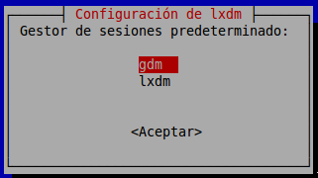
Dado que los equipos con los que estamos trabajando tienen recursos limitados y a veces utilizamos aplicaciones que consumen muchos recursos, dejaremos el entorno de ventanas LXDE como el entorno por defecto y será el que utilizaremos en general.

Inserta una captura de pantalla en la que se vea el escritorio LXDE ejecutándose y un terminal con tu nombre.

2. Aligerando el inicio del sistema

La distribución Ubuntu en su configuración inicial carga aplicaciones que no necesitamos y que consumen recursos del sistema. Los entornos de escritorio suelen ofrecer herramientas para configurar las aplicaciones que se cargan en el inicio de sesión.

Localiza la aplicación de gestión de programas de inicio de GNOME y de LXDE y quita del inicio todas las aplicaciones que no sean necesarias (Lo puedes hacer desde LXDE, ya que LXDE abre las aplicaciones de GNOME):

Inserta una captura de pantalla de dichas herramientas para ambos entornos de escritorio:

3. Personalizando el sistema

La mayoría de entornos de ventanas incluyen utilidades para cambiar la apariencia de la interfaz gráfica.

Localiza las herramientas de LXDE (ten cuidado porque van a aparecer también las de GNOME) que te permiten modificar:
- Temas con configuraciones globales
- La decoración de las ventanas
- Iconos
- Aspecto y elementos del panel
- Fondo de escritorio
- Número de escritorios virtuales

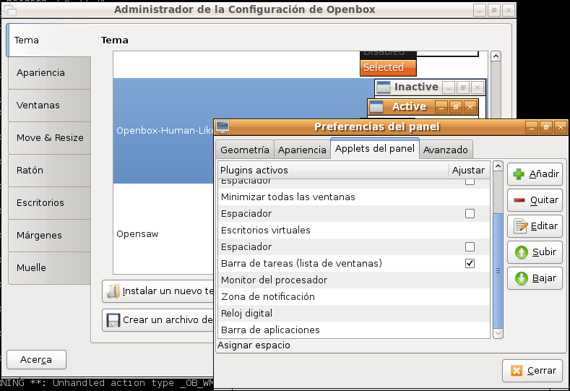
Modifica la apariencia de tu entorno de escritorio, modifica la apariencia del panel y los plugins que incluye incrementa a 4 el número de escritorios virtuales e inserta una captura de pantalla en la que se vean los diferentes elementos:

4. Lanzadores

Los lanzadores o launchers son aplicaciones que nos permiten ejecutar aplicaciones y tareas diversas mediante combinaciones de teclas, lo que nos permitirá interactuar con el escritorio de manera más eficiente.

Existen multitud de lanzadores para diferentes sistemas operativos. En el caso de Linux los diferentes lanzadores se integran mejor con unos entornos de escritorio que con otros o consumen más o menos recursos en función de las librerías que utilicen y de la funcionalidad que provean.

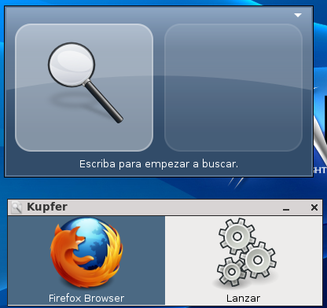
Uno de los lanzadores más utilizados en el entorno GNOME es GNOME-DO permite ejecutar aplicaciones rápidamente y realizar acciones más complejas habilitando los diferentes plugins que incluye. Entre las acciones que puede ejecutar están:
- Controlar diferentes reproductores de audio (subir y bajar volumen, play, pause, next, prev, etc)
- Copiar, cortar y pegar.
- Buscar archivos
- Buscar en Google
- Enviar twitts
- Etc
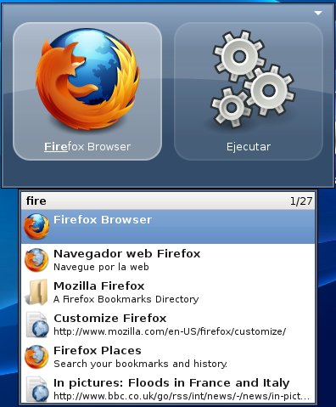
Uno de los aspectos a destacar es que recuerda las aplicaciones que más utilizamos y las va ofreciendo en primer lugar,
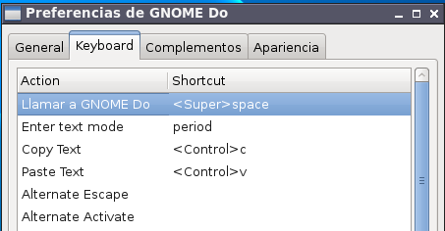
Aunque no viene instalado por defecto lo tienes instalado en tu ordenador. La combinación de teclas utilizada por defecto para iniciarlo es Win + Espacio, pero la puedes cambiar en las preferencias.

Las opciones básicas las controlamos con las teclas de tabulación, las flechas de dirección y la tecla enter

Otro lanzador es Kupfer, similar a la hora de utilizarlo que gnome-do, aunque en este caso la combinación de teclas para iniciarlo es <control> + <espacio>. Su apariencia es más básica, pero es bastante potente, permite plugins para realizar diferentes acciones y, lo más importante, consume muchos menos recursos.

Instalar kupfer ejecutando desde LXTerminal:

$ sudo apt-get install kupfer

Para lanzarlo podemos ejecutar:

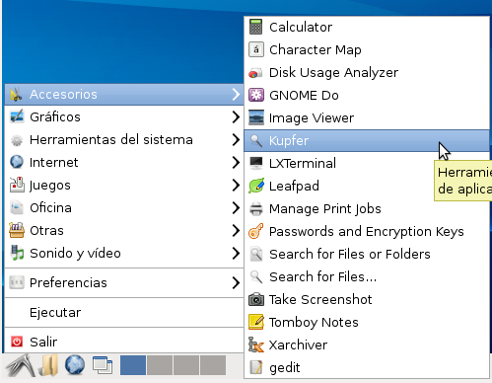
O también desde Gnome-do (<win>+<espacio>):
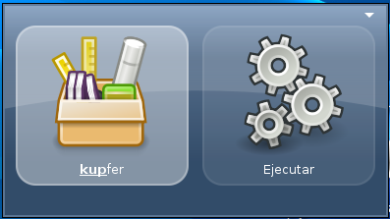
Se nos abrirá el lanzador de kupfer:
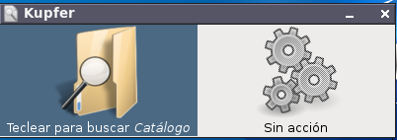
Una de las aplicaciones que podemos ejecutar son las preferencias de kupfer. Para ello desde kupfer vamos tecleando: p + r + e + f
Si no nos aparece la aplicación, pulsando sobre la tecla <flecha abajo> se nos despliega un menú con todas las aplicaciones que incluyen pref:
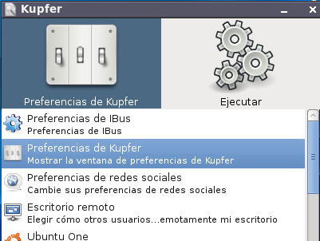
Nos movemos hasta Preferencias de Kupfer y pulsando <enter> lo lanzamos:

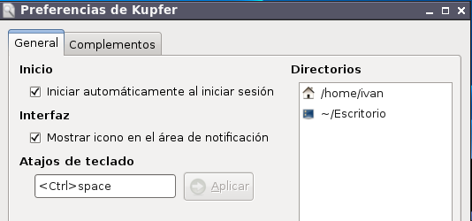
Desde la pestaña General podemos cambiar el atajo de teclado que lo inicia y configurarlo para que se ejecute al iniciar sesión (selecciona esta opción)

Para aligerar tu equipo quita gnome-do del inicio de sesión. Hay varias maneras de hacerlo. Inserta una captura de pantalla en la que se vea gnome-do deshabilitado del inicio de sesión:

Complementario

Existen también lanzadores y utilidades que te permiten tener varios escritorios virtuales en Windows.

Instala en la máquina virtual de Windows XP un Lanzador de aplicaciones. Inserta el nombre del mismo y una captura de pantalla en la que se vea funcionando

Instala en la máquina virtual de Windows XP un software que te permita tener varios escritorios virtuales. Inserta el nombre del programa y una captura de pantalla en la que se vea funcionando

